校学发[2020]9号

**2020年春季开学学生工作方案**

经湘潭市人民政府、湖南省教育厅批准，根据学校2020年春季开学工作方案，现就做好春季开学学生工作安排如下：

**一、开学时间及返校学生**

1、开学时间

5月6-7日，学生报到；5月8日，正式上课。

2、返校学生（9520人，原则上按生源地分批返校）

5月6日，长株潭、娄底、益阳地区返校，4091人。

5月7日，省内其他地区和省外学生返校，5429人。

**二、做好开学报到工作**

1、开学前，学校将继续通过易班APP摸排学生返校前14天身体健康状况。符合返校条件的省内学生需关注“湖南省居民健康卡”微信公众号，在班级QQ群或微信群出示本人“绿码”电子健康卡截图并提出返校学习申请，报班主任、二级学院、学生工作处统计备案；省外学生省市能够提供的也应出具“绿码”电子健康卡截图并提出返校学习申请。开学返校时学生需提交《湘潭市学生疫情防控健康卡》报到。

2、因疫情防控或有发热、咳嗽、乏力、鼻塞、流涕、咽痛、肌痛、腹泻等原因的学生暂不返校，由所在班级按程序办理请假手续；返校前需凭相关复工复学或医学诊断证明，查验其健康码，做好体温检测，报学校批准后再返校学习。

几种特殊情况，根据湖南省教育厅要求：（1）对治愈出院返校的学生，查验其居家隔离或集中隔离证明及治愈出院后第二周、第四周定点医院随访、复诊医学证明，进行体温检测。（2）对武汉市返校的学生，查验其核酸检测证明和社区健康证明，做好体温检测。（3）对武汉市以外湖北省其他市州返校的学生，查验其健康码，做好体温检测。

3、提前发布开学通知，并通过易班APP统计学生返校时间及方式、车次等。学生返校前必须进行体温及症状自测，返校途中全程佩戴口罩、留意周围旅客健康状况、途中尽量不要在公共餐馆就餐, 避免用手触摸公共场所及他人物品。

4、尽量减少乘坐公共交通工具，鼓励家长自驾护送学生到校，到校后家长和私家车一律不得进入校园；学生在校门口下车，佩戴口罩步行进入隔离通道，前后之间保持1米以上距离，进行体温检测和行李消毒。

选择乘坐省内生源地客运专车的学生，按正常票价购买车票，上车前应自觉接受体温检测、对行李物品消毒。5月6日报到的学生（长株潭、娄底、益阳）生源地专车在上午9:30前到达集合地点，1-1.5小时内组织学生上车返校。5月7日开学报到的学生（省内其他地区）：单程300公里以内车辆在当日10:00前到达集合地点；单程超过300公里车辆在5月6日晚到达县城，5月7日上午9:00到达集合地点；1-1.5小时内组织学生上车返校。

学校对自行乘坐公共交通工具返校学生将在火车站、长途站（城铁站）、湘潭北站安排接站；接站负责老师（志愿者）在学生上车前量一次体温，做好实名登记；凡体温异常者，由学校附属医院安排专业防护人员专车接院隔离留观，待相关症状消除后再进入校园学习生活。

乘省内生源地专车和市内接站返校的学生，回校本部从东门（火炬路）进入校园，在二教楼与中楼之间宿舍楼前下车、卸载行李；河西校区学生在篮球场下车、卸载行李。

5、疫情防控期间校园封闭式管理，学生进入校园需佩戴口罩、校徽并接受体温检测；体温异常学生由学校附属医院根据具体情况进行医学观察或按程序移送医疗机构就诊。

6、开学时通过易班APP办理网上报到手续，分学院分班级领取、以寝室为单位分发教材，走读生开学后领取教材。为减少现场刷卡缴费及人员聚集，请需要缴纳学杂费的同学4月30日前将学费足额存入校园卡，学校将组织统一批扣。

7、学生报到后连续三天，班主任每天16时前向二级学院报告学生到校情况，二级学院每天17时前报学生工作处。

**三、强化思想教育引导**

1、开学第一天，班主任组织主题班会观看疫情防控视频、返校学生疫情防控守则等，加强爱党、爱国、爱社会主义和安全、纪律、收心教育，抓好防控知识教育和心理疏导。

2、疫情防控期间，辅导员班主任每天下班或下寝1次，加强学生政治、学习、情感和人文关怀，使他们感受到温暖。

3、开学前各二级学院和宿管科要通过网络明确各班级及宿舍学生信息员，开学第一天提出要求，畅通信息渠道。

4、重点关注建档立卡及因遭受疫情影响的家庭经济困难学生，优先给予奖助贷政策及临时生活补助等措施帮助。

5、每天定时通过易班网、学生事务微平台、医卫心协、班级QQ群、班级微信群等向学生发布身心健康教育知识。

**四、落实晨检午检制度**

1、以班级为单位发放电子体温计，由班主任组织班长、团支书等在每天上午9时、下午15时前完成对本班学生的体温检测并掌握是否有发烧等异常症状，做好健康信息登记。

2、班主任每天上午9时、下午15时将本班学生健康信息报二级学院，各二级学院汇总后于上午10时、下午16时前报学生工作处，学生工作处汇总报学校疫情防控领导小组。

3、对有发热、咳嗽等症状的师生要迅速反应，第一时间报告医疗服务中心（联系人：谭梅芳，电话：13574093045），由医疗服务中心通知附属医院，立即进行医学观察和隔离以及转诊等后续处置，做到早发现、早报告、早诊断，早隔离。

**五、抓好课堂活动管理**

1、春季开学后，适当调整校历及课堂作息时间，在校学生周六正常上课，只休星期天，每节课调整为40分钟（确保学生错峰就餐），7月中旬学生考试结束后离校进入暑假。

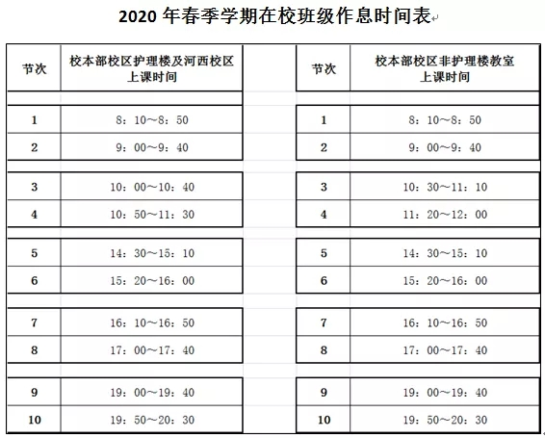

2、疫情防控期间，上课时师生必须佩戴口罩，就坐保持适当距离，就坐后不交头接耳，适当调整合班上课安排。

3、各二级学院、班级要加强学生课堂出勤管理，对无故迟到、早退、缺勤的学生每日进行汇总并通报处理；建立因病缺勤登记、追踪及日报制度，每天下班前报学生工作处。

4、疫情防控期间，不得组织大型学生活动，严格控制会议并做好防护（尽可能通过QQ、微信等线上的方式传达）。

5、疫情防控期学生在寝室进行晚自习，校院协同检查。

**六、注重学生心理疏导**

1、全体学生：开学三天内由学生工作处组织班主任及心理委员培训，以班级为单位组织一次学生集体心理辅导。

2、重点学生：开学第一周分校区由心理中心组织寒假住湖北、去过湖北及接触过涉疫人员的学生进行心理辅导。

3、开学后，向学生提供校院心理电话辅导和网络辅导。

|  |  |  |
| --- | --- | --- |
| 单 位 | 心理辅导电话 | QQ网络辅导账号 |
| 学生工作处心理中心 | 58519055，赵老师 | 2397086948，赵老师 |
| 临床学院 | 18711371667，郭老师 | 304986485，王老师 |
| 护理学院（本部） | 18273223196，陈老师 | 515576832，向老师 |
| 护理学院（河西） | 58397256，刘老师 | 595632170，还老师 |
| 医技学院 | 13617319822，蔡老师 | 331201597，周老师 |
| 医管学院 | 58519059，李老师 | 352303554，赖老师 |

**七、加强学习生活指导**

1、报到当天和开学第一天，组织全体在校学生进行教室、寝室卫生大扫除，并配合学校做好教室、寝室消毒工作；每周进行一次教室、寝室及校园公共卫生大扫除并组织检查。

2、学生进入食堂、上课及到校园公共场所应佩戴口罩，人与人之间间隔不超过1米时必须佩戴口罩；开学后学校将为每名学生配备5个口罩，学生返校前应尽量多自备口罩。

3、各二级学院和宿舍管理科要督促各教室、寝室每天至少开门窗3次、每次在30分钟以上。返校前学生要理好发，返校后勤洗脸、洗手、漱口、洗热水澡和换洗床品衣服。

4、疫情防控期间，住宿学生不得外出，节假日、休息日原则上暂不返家。特殊情况需凭专用请假条通行(需报班主任、二级学院、学生工作处、分管校领导签字同意）。走读学生由二级学院统计、学生工作处统一发放走读生证明。

5、为保证食堂公共卫生、文明就餐，学生就餐排队应佩戴口罩，与他人尽量保持一定距离；开学前各二级学院通过班级QQ群等告知学生必须自备餐盒（食堂提供一次性打包餐盒，但需收取成本费），打饭后可回寝室分散就餐；就餐不要对坐、不要交谈，防止面对面传播；严禁携带一次性餐盒、塑料袋装食品进寝室，防止二次污染。实施错峰就餐：

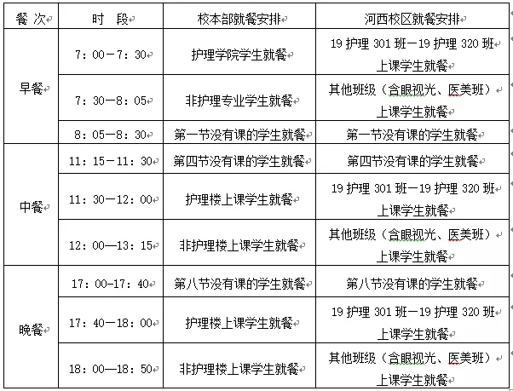

6、严格宿舍门禁管理、加强宿舍卫生管理；宿舍管理科每晚11点前向二级学院通报缺寝晚归及寝室卫生情况。

7、学生就寝时必须一人一床，并保持枕头朝同一方向。

8、加强校园文明劝导，严禁在教学楼内进餐、吸烟等。

9、疫情防控期，学校将保障收发快递、理发等需求。

10、鼓励学生自主进行室外体育锻炼活动，增强体质。

**八、有关工作要求**

1、疫情防控期，学校成立以分管校领导为组长，学生工作处、二级学院党总支负责人为成员的春季开学（疫情防控期）学生工作领导小组，具体负责春季开学各项学生工作。

2、各二级学院、班级要加强组织协调，明确职责分工。

3、要优化流程、周到服务，使日常管理迅速进入正轨。

4、要主动深入学生、关注重点对象，确保安全稳定。

5、要安排专人负责数据报送，确保信息准确及时畅通。

附 件：

1、学生返校接车、接站工作方案

2、学生返校疫情防控守则

3、湘潭市学生新冠肺炎防控学生健康卡

**学生工作处（部）**

**二○二○年四月二十三日**

**附 件1：**

**学生返校接车、接站工作方案**

**（略）**

**附 件2：**

**学生返校疫情防控守则**

一、疫情期间，自觉接受封闭式管理，不随意出入校门。

二、进入校园、学生宿舍前，请积极主动配合体温检测。

三、认真参加晨检午检，按时准确报送个人健康信息。

四、校园内自觉佩戴口罩，至少保持1米距离与人交谈。

五、上课不交头接耳、串座走动，课余不打闹、不扎堆。

六、进入食堂戴口罩、自带饭盒、有序排队、不久逗留。

七、尽量在人少地方进餐，分散坐、不面对面、不交谈。

八、不聚餐不聚会，少开会开短会，不得举办集体活动。

九、就寝休息必须一人一床，并保持枕头朝同一方向。

十、主动学习疫情防控知识，心理困扰及时寻求帮助。

十一、保持室内卫生通风，勤洗手洗脸洗澡、勤换衣物。

十二、咳嗽喷嚏用纸巾，手不接触口鼻眼和公共物品。

十三、不要随地吐痰，垃圾打包投放，注意环境卫生。

十四、注意饮食营养，保证充足饮水，加强身体锻炼。

十五、发现发热、咳嗽、腹泻等症状，立即报告老师。

**附 件3：**

**湘潭市学生新冠肺炎防控学生健康卡**

**湘潭医卫职业技术学院**  专业班级： 学号： 学生姓名： **家长签名：**

|  |  |  |  |  |  |  |  |  |  |  |
| --- | --- | --- | --- | --- | --- | --- | --- | --- | --- | --- |
| 时间 | | 体温是  否正常 | 本人身体  健康状况 | 同居住家庭成员身体健康状况 | | | | 本人及同住家庭成员是否前往湖北或从湖北返回（时间地点） | 本人及同住家庭成员是否接触湖北人员（时间地点） | 本人及同住家庭成员是否接触确诊病例或疑似病例（时间地点） |
| 父亲 | 母亲 | 兄弟姐妹 | 其他成员 |
| 请如实填报开学报到前14天情况 | 4月22日 |  |  |  |  |  |  |  |  |  |
| 4月23日 |  |  |  |  |  |  |  |  |  |
| 4月24日 |  |  |  |  |  |  |  |  |  |
| 4月25日 |  |  |  |  |  |  |  |  |  |
| 4月26日 |  |  |  |  |  |  |  |  |  |
| 4月27日 |  |  |  |  |  |  |  |  |  |
| 4月28日 |  |  |  |  |  |  |  |  |  |
| 4月29日 |  |  |  |  |  |  |  |  |  |
| 4月30日 |  |  |  |  |  |  |  |  |  |
| 5月1日 |  |  |  |  |  |  |  |  |  |
| 5月2日 |  |  |  |  |  |  |  |  |  |
| 5月3日 |  |  |  |  |  |  |  |  |  |
| 5月4日 |  |  |  |  |  |  |  |  |  |
| 5月5日 |  |  |  |  |  |  |  |  |  |

备 注：1、请学生家长每天详细记录。2、开学时，学生须带本健康卡报到。